УПРАВЛЕНИЕ ОБРАЗОВАНИЕМ АДМИНИСТРАЦИИ ГОРОДА ЮРГИ
Муниципальное бюджетное дошкольное образовательное учреждение «Детский сад комбинированного вида № 40 «Солнышко»
(МБДОУ «ДСКВ №40 «Солнышко»)

«Секреты здоровья»
(интегрированное музыкально - физкультурное занятие
для детей старшего дошкольного возраста)

Авторы – составители:
Черепнина И.Б., муз. руководитель
высшей квалификационной категории,
Садыкова О.Н., инструктор по ФИЗО.

Юргинский ГО, 2021 г.
Пояснительная записка
На сегодняшний момент, забота о здоровье детей - важнейшая задача не только школ, но и дошкольных учреждений. В дошкольном образовании специалисты, комплексно подходят к решению этого вопроса, активно внедряя в этот процесс наиболее эффективные технологии здоровьесбережения. О необходимости повышения уровня физического здоровья детей дошкольного возраста, подчеркнуто в таких документах, как:
- Федеральным законом «Об образовании в Российской Федерации» от 29.12.2012 г. №273-ФЗ;
- Санитарно-эпидемиологические требования к устройству, содержанию и организации режима работы дошкольных образовательных учреждений. – СанПин 2.4.1.3049-13;
- Приказ Министерства образования и науки РФ от 28.12.2010 г. № 2106 «Об утверждении федеральных требований к образовательным учреждениям в части охраны здоровья обучающихся воспитанников»;
- «Федеральным государственным образовательным стандартом дошкольного образования» (далее ФГОС ДО), утвержденным приказом Министерства образования и науки Российской Федерации от 17 октября 2013 г. №1155.
Развитие физического здоровья посредством системы образования, различных форм музыкального и физического воспитания является источником роста, как физического здоровья, так и музыкального развития детей дошкольного возраста.
Исходя из актуальности и обоснованной необходимости внедрения различных музыкальных и спортивных форм работы по развитию физического здоровья детей дошкольного возраста в МБДОУ «ДСКВ № 40 «Солнышко», разработано и реализовано интегрированное музыкально – физкультурное занятие «Секреты здоровья» для детей старшего дошкольного возраста.
Новизна занятия состоит в том, что используются современные здоровьесберегающие технологии в игровой форме по физическому (разминка, общеразвивающие упражнения с гимнастическими палочками, игра - эстафета) и музыкальному воспитанию (фонопедические упражнения, дыхательная гимнастика, самомассаж) с использованием театрализованной деятельности, что способствует формированию привычки к здоровому образу жизни.
Цель – формирование навыков здорового образа жизни через художественно – эстетическое и физическое развитие.
Задачи:
Образовательные:
- развивать творческие способности дошкольников в различных видах деятельности, используя здоровьесберегающие технологии, исходя из возрастных особенностей детей;
- совершенствовать практическое общение со сверстниками и взрослыми.
Воспитательные:
- формировать положительное отношение детей дошкольного возраста к окружающему миру, к своей семье, сверстникам, самому себе.
Оздоровительные:
- сохранить и укрепить физическое и психологическое здоровье;
- создать условия, обеспечивающее благополучие каждого ребенка;
- с помощью здоровьеберегающих технологий повышать адаптивные возможности детского организма (активизировать защитные свойства, устойчивость к заболеваниям);
- формировать осанку, гигиенические навыки.
Ожидаемые результаты:
- повышение уровня творческих способностей и речевого развития детей старшего дошкольного возраста;
- применение дошкольниками полученных знаний, умений и навыков в реальных жизненных ситуациях;
- снижения уровня заболеваемости (в большей степени простудными заболеваниями).
Целевая группа: воспитанники старшего дошкольного возраста (5-6 лет)
Виды деятельности: игровая, двигательная, исполнительская, коммуникативная, театральная.
Методы и приемы: словесные, наглядные, практические.
Оборудование: гимнастические палки, цветок из потолочной плитки с названиями лепестков, пластиковые шарики - «Витаминки» разных цветов (красный и желтый) по количеству детей, сценические костюмы, трон, 4 картинки ЗОЖ, 4 «витаминки» из потолочной плитки, музыкальное сопровождение.
Предварительная работа: разучивание песен, музыкально-ритмических упражнений и текста сценария.

«Секреты здоровья»
(интегрированное музыкально – физкультурное занятие
для детей старшей группы)
Ход занятия
ВВОДНАЯ ЧАСТЬ
Дети входят в зал, построение в шеренгу.
Муз.рук: Ребята, сегодняшнее занятие посвящено здоровому образу жизни, мы его проводим совместно Ольгой Николаевной. Давайте все вместе поздороваемся.
Муз. приветствие «Здравствуйте»
Муз.рук: Ребята, как думаете, что же означает слово «здравствуйте»? (ответы детей)
Что такое «Здравствуй»?
Лучшее из слов,
Потому что «Здравствуй» -
Значит «будь здоров».
Вечером расстались,
встретились с утра,
значит, слово «здравствуй»
говорить пора.
Правило запомни.
Знаешь – повтори.
Старшим это слово –
Первым говори!
Теперь, давайте пожелаем друг, другу и нашем гостям Доброго утра!
Песенка - распевка «Доброе утро» (Приложение 1)
ОСНОВНАЯ ЧАСТЬ
Ин: Ребята, посмотрите, что необычного вы видите в нашем зале? (варианты ответов) Правильно, в зале расцвёл необычный волшебный цветок, в нем спрятан секрет здоровья. Сейчас мы его попытаемся раскрыть, а помогут в этом лепестки с подсказками!
И так, читаем первую подсказку. Здесь написано – «движение». Для чего нам нужно движение? (ответы детей)
А сейчас отгадайте загадку:
Горячее, но не пламя,
Не часы, а тикает? (сердце)
- Верно, скажите пожалуйста, ребята, какого размера наше сердце (ответ: с кулачок)
- А кто мне скажет, где находится сердце (ответ: в верхней части туловища, левее от середины).
- Сейчас, положите ручки на грудь и послушайте, как стучат ваши сердца. Что Вы слышите? (тук-тук-тук-тук). Как оно бьется быстро или медленно. (ответ: медленно). Наше сердце постоянно находится в движении. Давайте и мы подвигаемся с вами.
Музыкально-ритмические упражнения
марш, ходьба на носках, ходьба на пятках, ходьба с высоким подниманием колен, подскоки, бег, ходьба
Ин: Сейчас еще раз послушаем наше сердце, как оно бьется (ответ: быстрее). Что нужно сделать, чтобы успокоить сердце (варианты ответов). А давайте посмотрим, что нам подсказывает наш волшебный цветок.
Муз.рук.: 2 Подсказка «Дыхание».
Без дыханья жизни нет,
Без дыханья меркнет свет
Дышат птицы и цветы
Дышим он, и я, и ты.
Дышим тихо, спокойно, плавно
Все мы медленно подышим,
Тишину вокруг услышим.
Дыхательная гимнастика «Вдох - выдох» (Приложение 2)
Фонопедическое упражнения: «Погреемся», «Посчитаем» (Приложение 3)
Ин: Давайте, прочитаем следующую подсказку волшебного цветка - «Осанка». Без фундамента нельзя построить прочный дом, так и без здоровых крепких мышц спины невозможно иметь хорошую осанку, здоровый позвоночник. И поэтому, мы займёмся укреплением мышцы спины.
ОРУ с палками с использованием музыкального
сопровождения (Приложение 4)
Игровой массаж «Кошкин дом» (Приложение 5)
Муз.рук: Ребята, предлагаю посмотреть ещё одну подсказку. Здесь написано «питание». А как надо питаться, чтобы быть здоровыми? (ответы детей)
«Эстафета «Витаминки»
Мячи разного цвета разбросаны по залу. Дети строятся в 4 колонны. Каждый ребенок по очереди должен взять мяч определенного цвета и положить в обруч своей команды. Встать в конец колонны, бежит следующий ребенок. Чья команда быстрее соберет «витаминки» своего цвета, та и победила.
ЗАКЛЮЧИТЕЛЬНАЯ ЧАСТЬ
Муз.рук.: Посмотрите, у нас остался последний лепесток «добрые советы». Так как у нас занятие необычное, волшебное, сейчас мы с вами посмотрим, какой секрет здоровья нам откроют сказочные герои сказки «Как друзья принцессу лечили». Внимание на экран!
Просмотр театральной постановки.
Миниатюра «Как принцессу друзья лечили» (Приложение 6)
Ход постановки:
Голос за кулисами:
В замке волшебном
Случилась беда:
Грусть поселяется
Там навсегда.
Радости нет,
Принцесса больна.
И вышел на то Королевский Указ:
Ко двору целителей явиться тот час
Целебные средства с собою возьмите,
И Принцессу исцелите!
Звучит музыка. В зал входит грустная Принцесса, за ней несет шлейф Злючка-Болючка. Принцесса садится на трон. Злючка занимает место рядом с ней.
Принцесса:
Ох, как голова болит!
Может быть, аппендицит?
Я еще подозреваю у себя радикулит,
Свинку, коклюш, грипп, бронхит...
Злючка- Болючка:
И, конечно, малокровье.
Так написано в «Здоровье». (Показывает Принцессе журнал. Принцесса падает в обморок).
Ты болей, душа моя. (Обращается к зрителям)
Править замком буду я!
Не будь я Злючка-Болючка! (Потирает руки)
Звучит музыка. Выходит Айболит.
Айболит: Всех излечит, исцелит
Добрый доктор Айболит! (Доктор Айболит подходит к Принцессе)
Откройте рот, скажите «А-а-а-а». (Принцесса выполняет)
Что ж, горло красное слегка.
Но организму нужны силы —
Я назначаю витамины!
Звучит музыка, выходит агитбригада и поют частушки:
1.Витаминкой «А» зовусь!
Меня запомнить просто.
Ты найдешь меня в морковке.
Я — витаминка роста!
2.Витаминкой «В» назвали,
Строго-настрого сказали:
Жить в орешках, огурцах,
В овсянке, хлебе и грибах.
3.Я и нужный, и отважный
Витомином «С» зовусь,
Для здоровья очень важный,
С любой болезнью я борюсь.
4.Вы на солнышке лежали,
Спинки солнцу подставляли,
Загорали и играли
Витамин «D» принимали.
Вместе: Никогда не унываем
И улыбка на лице,
Потому что принимаем
Витамины АВС и Д
Принцессе отдают заранее заготовленные буквы витамин и убегают.
Злючка-Болючка: Да разве витамины помогут?
Доктор Айболит: Без витаминов жить нельзя!
Они – надёжные друзья!
Они спасают от болезней:
Нет ничего вкусней, полезней! (Айболит уходит)
Звучит музыка. К Принцессе подходит Фея здоровья!
Фея здоровья:
Я-Фея здоровья, тут я знаю толк!
Объясню все наперед!
Чтоб здоровье сохранить,
Организм свой укрепить,
Знает каждая семья-
Должен быть режим у дня.
Выходит агитбригада с картинами:
1.Следует, ребята, знать
Нужно всем подольше спать.
Ну а утром не лениться–
На зарядку становиться!
Чистить зубы, умываться,
И почаще улыбаться,
Закаляться, и тогда
Не страшна тебе хандра
2.Чтобы ни один микроб
Не попал случайно в рот,
Руки мыть перед едой
Нужно мылом и водой.
Кушать овощи и фрукты,
Рыбу, молокопродукты-
Вот полезная еда,
Витаминами полна!
3.На прогулку выходи,
Свежим воздухом дыши.
Только помни при уходе:
Одеваться по погоде!
Ну, а если уж случилось:
Разболеться получилось,
Знай, к врачу тебе пора.
Он поможет нам всегда! (Убегают)
Злючка-Болючка:
Если соблюдать режим у дня,
Будет грустно ей всегда!
Фея Здоровья:
Ты, Болючка, не права!
Соблюдать режим у дня полезно-
Это всем давно известно! (Уходит)
Входит Марсианка.
Марсианка:
Теперь уж очередь моя —
Лечить зарядкой буду я!
Я — инопланетянка,
Девочка — Марсианка.
Раз, два, три, четыре,
Рассчитайтесь по порядку!
Дружно делайте со мной
Марсианскую зарядку!
Персонажи выполняют движения аэробики по показу Марсианки.
Принцесса:
Спасибо вам, мои друзья,
За то, что вы спасли меня!
Болеть я больше не согласна
И чувствую себя прекрасно!
Злючка-болючка:
Не сдаешься! (Принцессе) Вот я вас! (Грозит всем персонажам)
Ухожу от Вас тотчас! (Уходит гордо)
Все герои, кроме Злючки выходят на средину зала.
Персонажи все вместе:
Вот Вам добрые советы,
В них и спрятаны секреты,
Как здоровье сохранить.
Научись его ценить!
Поклон.

Ин: Ребята, как вы думаете, мы раскрыли секрет здоровья (да). Кто из вас подведет итог занятия, что же такое здоровый образ жизни! (ответы детей) И в конце, мы хотели бы вам преподнести полезные подарки и пожелать вам:
Начинайте день с улыбки
С добрым сердцем, и тогда
Будут радость и удача
Вам сопутствовать всегда.

Список используемых источников:
1.Аресеневская О.Н. Система музыкально-оздровительной работы в детском саду: занятия, игры, упражнения/авт.-сост.О. Н. Арсеневская. –Волгоград: Учитель, 2011. – 204с.
2.Бекина С.И. Музыка и движение: (Упражнение, игры и пляски для детей 5-6 лет).Из опыта работы музыкального руководителя дет.садов/Авт.-сост.: С.И. Бекина, Т.П.Ломова, Е.Н.Соковнина.- М.:Просвещение, 1983.- 208с.,нот.
3.Картушина М.Ю. вокально-хровая работа в детском саду. – М.: Издательство «Скрипторий 2003», 2013.-176с.
4.https://www.maam.ru/detskijsad/scenarii-dlja-detei-starshego-doshkolnogo-vozrasta-zozh.html
5.https://psypedprofi.ru/zozh-dlya-detej-doshkolnogo-vozrasta.html
6.https://yandex.ru/images/search?text=частушки%20про%20зож%20для%20детей&stype=image&lr=11299&source=wiz

Приложение 1
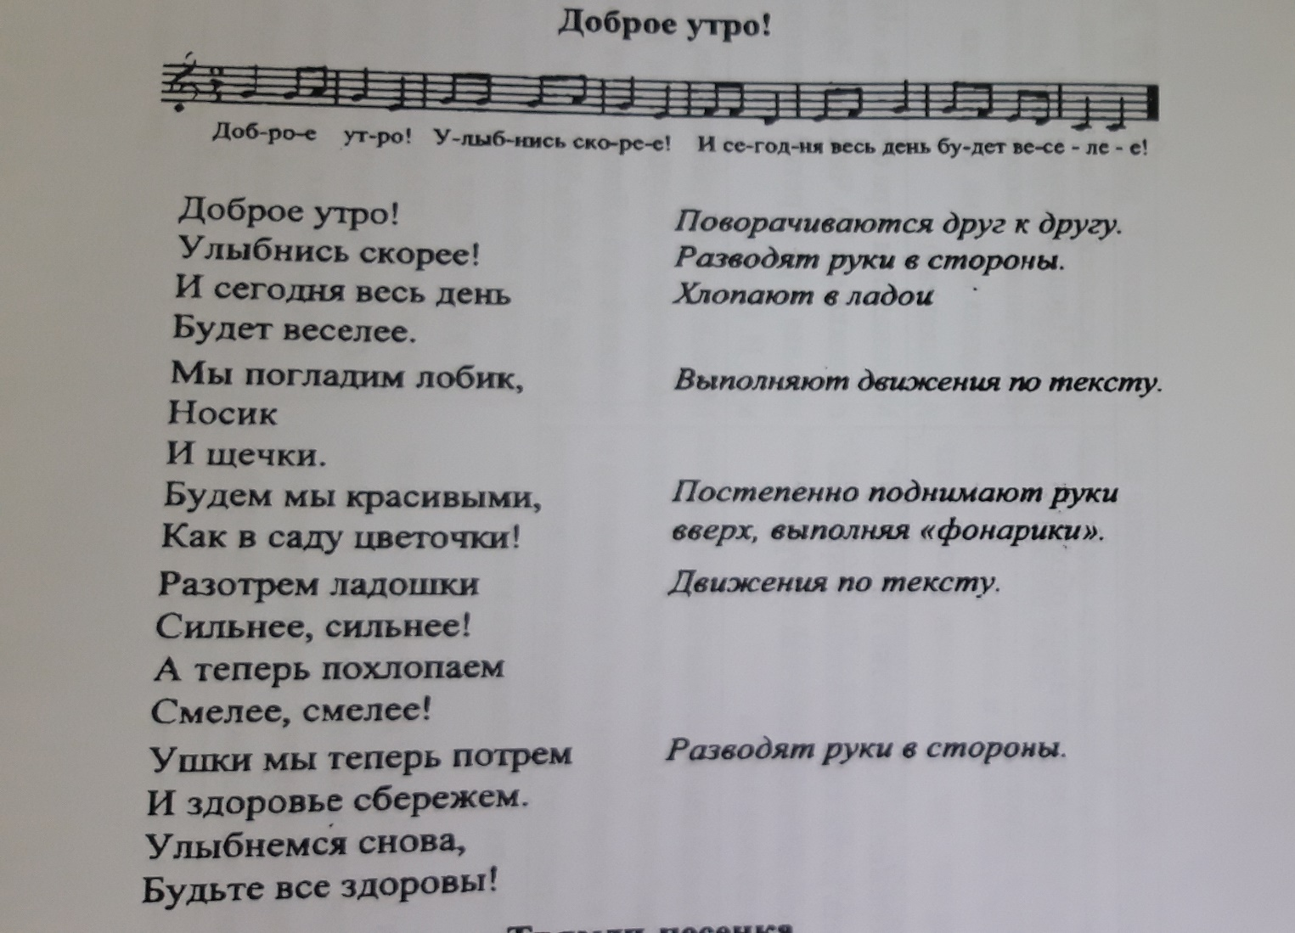

Приложение 2
Дыхательная гимнастика «Вдох и выдох» (по Н.И.Журавленко)
Дети кладут ладошки на живот. Педагог поднимает руку вверх и говорит: «Вдох!» Дети делают энергичный вдох носом и задерживают дыхание. Руки должны почувствовать, как при вдохе напрягаются мышцы живота, а сам он немного выпячивается. На слово «выдох» дети выдыхают воздух через чуть приоткрытые губы.

Приложение 3
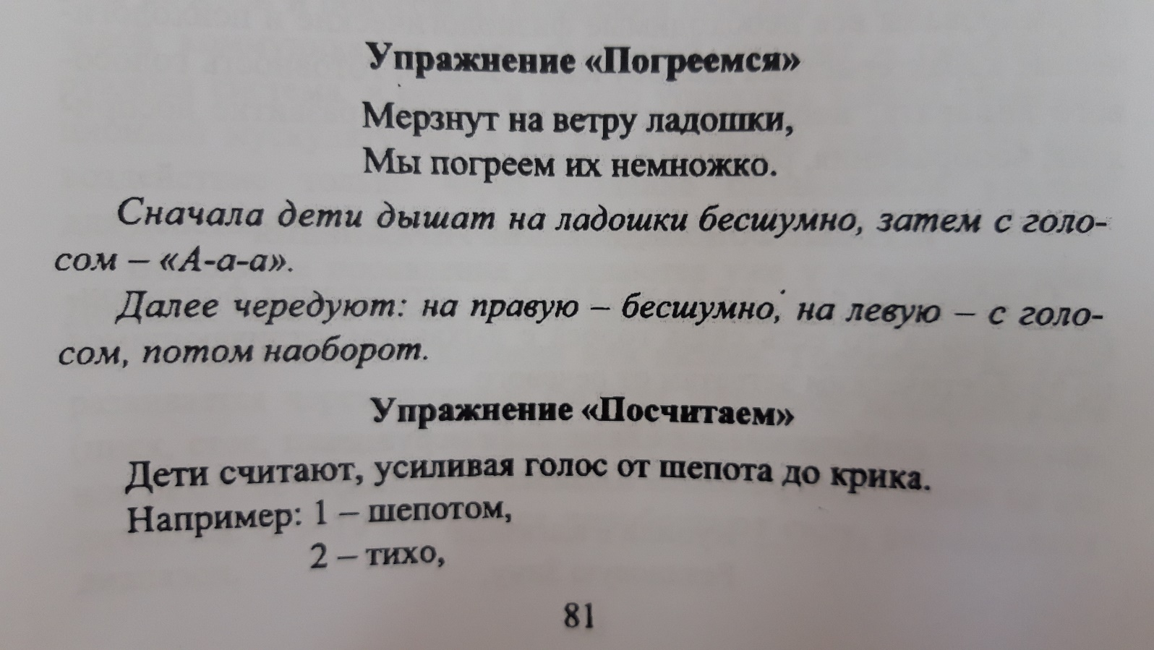

Приложение 4
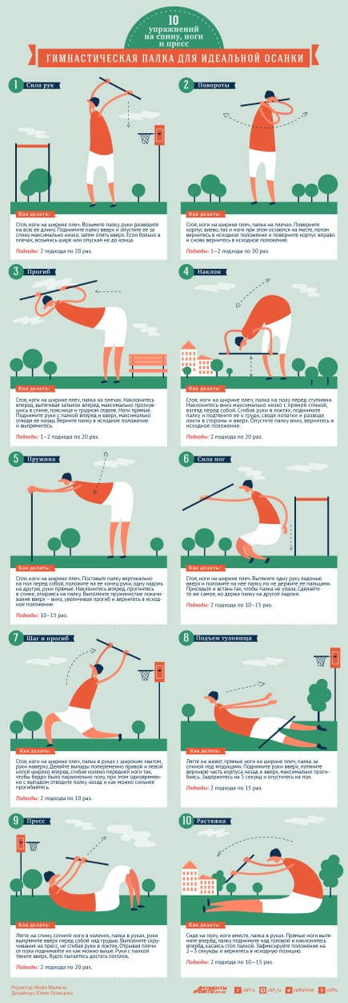

Приложение 5
